附件2：

山东成人教育协会

2025-2026年度研究课题组织申报办法

**一、选题要求**

坚持以习近平新时代中国特色社会主义思想和党的二十大和二十届二中、三中全会精神为指导，深入学习贯彻习近平总书记关于教育的重要论述和2024年全国教育大会精神，立足党和国家事业发展需要，结合山东实际，聚焦短板、挖掘特色，着眼于建立具有山东特色的成人教育高质量发展模式，研究破解成人继续教育、职业教育、开放教育、社区教育、老年教育等领域发展中的全局性、战略性和前瞻性的重大理论与实践问题，为建设教育强省、谱写中国式现代化山东篇章贡献教育力量。

**二、申报条件**

1.课题申请人应遵守中华人民共和国宪法和法律；具有一定的研究基础和研究能力，能够承担实质性研究任务，能够负责组织课题的实施，应避免挂名现象。

2.重点课题申请人须具有副高级及以上专业技术职务（或相当于副高级及以上专业技术职务）。不具备副高级及以上专业技术职务的，须由1名具有正高级专业技术职务的同行专家推荐。一般课题申请人原则上应具有中级及以上专业技术职称。

3.每位课题申请人同年度只能申报一个课题。

4.每项课题原则上限报1名课题负责人，特殊情况不得超过2人。

**三、申报办法**

凡申请课题应按照本通知的要求，如实填写《山东成人教育协会2025-2026年度研究课题立项申请书》（见附件3），送所在单位及主管部门审核、签署意见、加盖公章。

（一）纸质版材料申报方式

课题申报材料一式两份（原件1份，复印件1份）邮寄或送交山东成人教育协会秘书处。

地址：济南市中区土屋路3—1号山东成人教育协会（建议选用中国邮政或顺丰快递）

联系人：马老师，0531-51756725，15552583846。

（二）电子版材料申报方式

1.前往Classin官方网站下载软件，使用已有账号或新注册账号登录后，扫描下方二维码进入“2025-2026年度学山东成人教育协会研究课题”班级群；



2.点击“课程”——“立项申报”——根据附件1课题前的标号选择对应的申报入口——3月1日至6月30日期间，各入口会出现“写作业”，点击进去——再次点击“写作业”——拖拽pdf扫描件至红框内——上传完成点击“提交”完成申报。

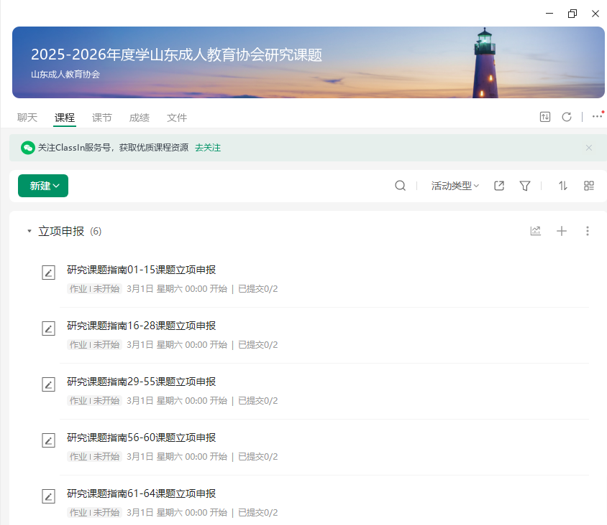

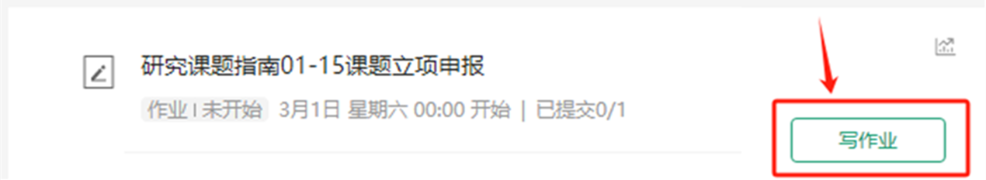

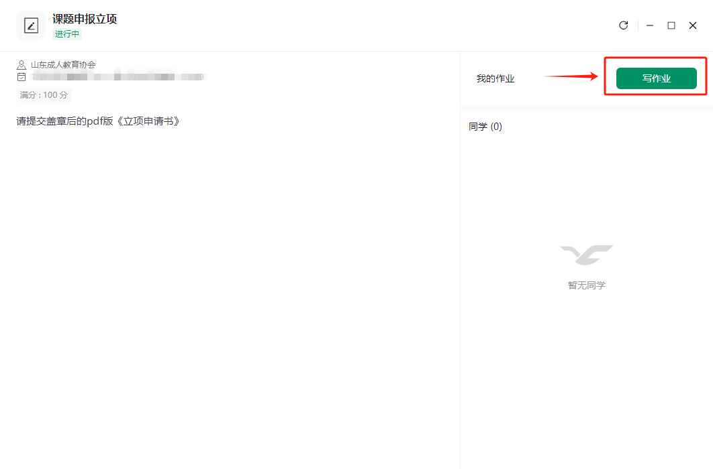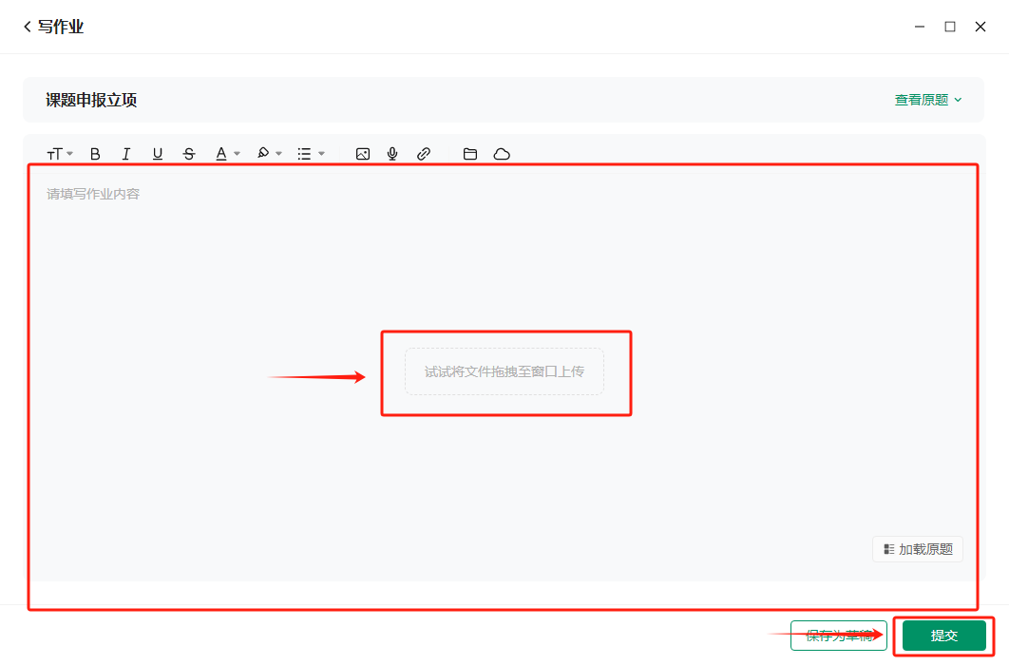

（三）申报时间

2025-2026年度研究课题申报受理时间为2025年3月1日至2025年6月30日，逾期不再受理。课题申报不收取任何费用。

**四、课题立项**

山东成人教育协会学术专委会组织专家进行评议，由山东成人教育协会通过立项认定，并颁发立项通知。本次拟立项重点课题20个、一般课题80个。两类课题采取自筹经费。研究期限均要求在1-2年内完成。课题阶段性成果择优在《中国成人教育》发表。

请各相关单位协助做好2025-2026年度课题申报工作。希望各有关课题承担单位在研究队伍、研究精力和科研经费上对课题研究给予支持。